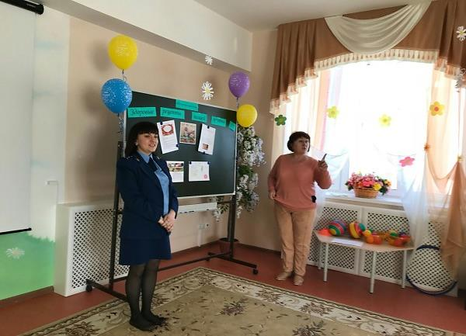
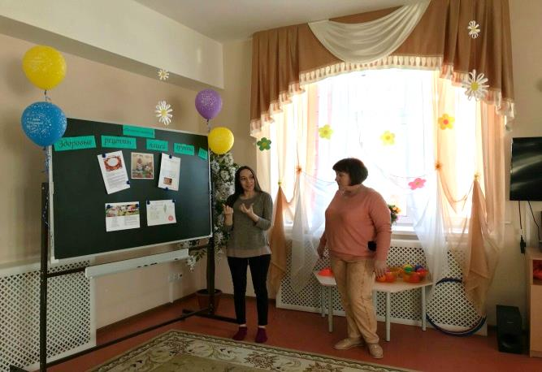
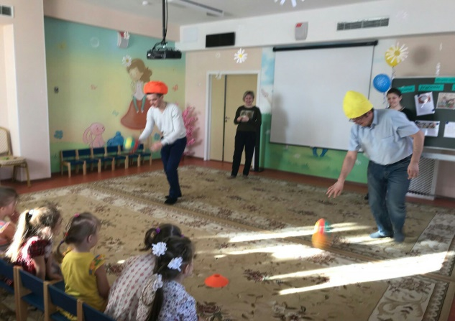

«Полярные звездочки за здоровый образ жизни»

26 апреля в средней группе «Полярные звездочки» состоялось мероприятие «Мы за здоровый образ жизни!» Родители делились друг с другом: советами о здоровом питании; рецептами любимых блюд из полезных продуктов (салаты, рыба в кляре, изготовление йогурта). Активно участвовали в веселых эстафетах. Ребята показали веселую разминку и рассказывали стихи о здоровом образе жизни, девочки станцевали спортивный танец «Хулахуп». В конце мероприятия были розданы памятки о здоровом питании.
